สถิติฐานความผิดคดีอาญา ประจำเดือน ตุลาคม 2568
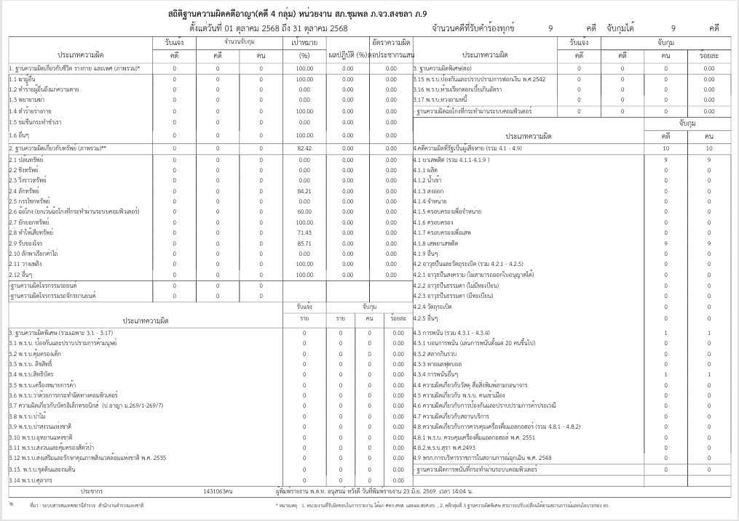
สถิติฐานความผิดคดีอาญา ประจำเดือน พฤศจิกายน 2568
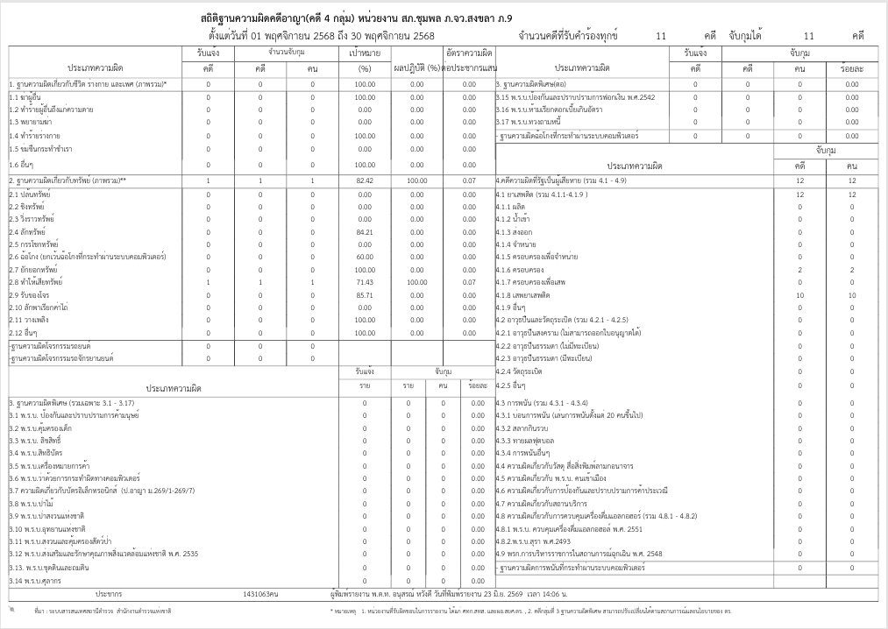
สถิติฐานความผิดคดีอาญา ประจำเดือน ธันวาคม 2568
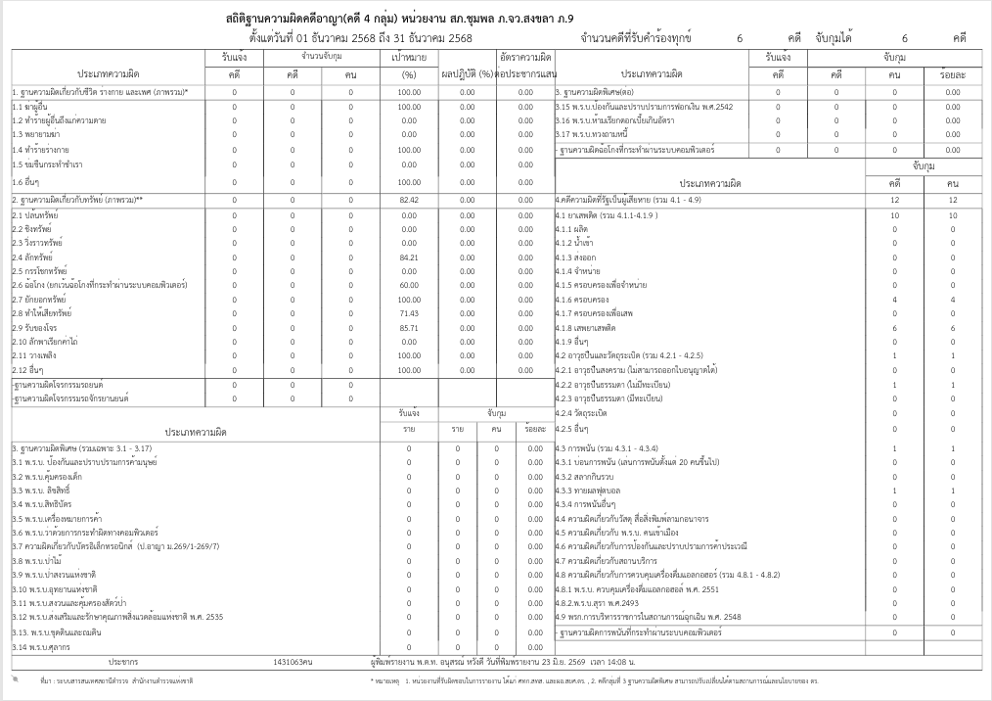
สถิติฐานความผิดคดีอาญา ประจำเดือน มกราคม 2569
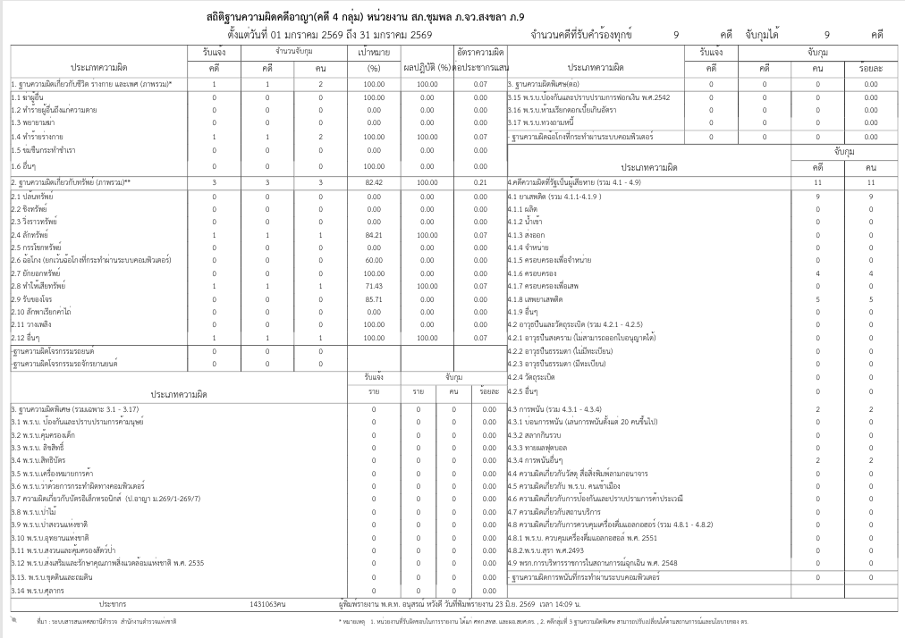
สถิติฐานความผิดคดีอาญา ประจำเดือน กุมภาพันธ์ 2569
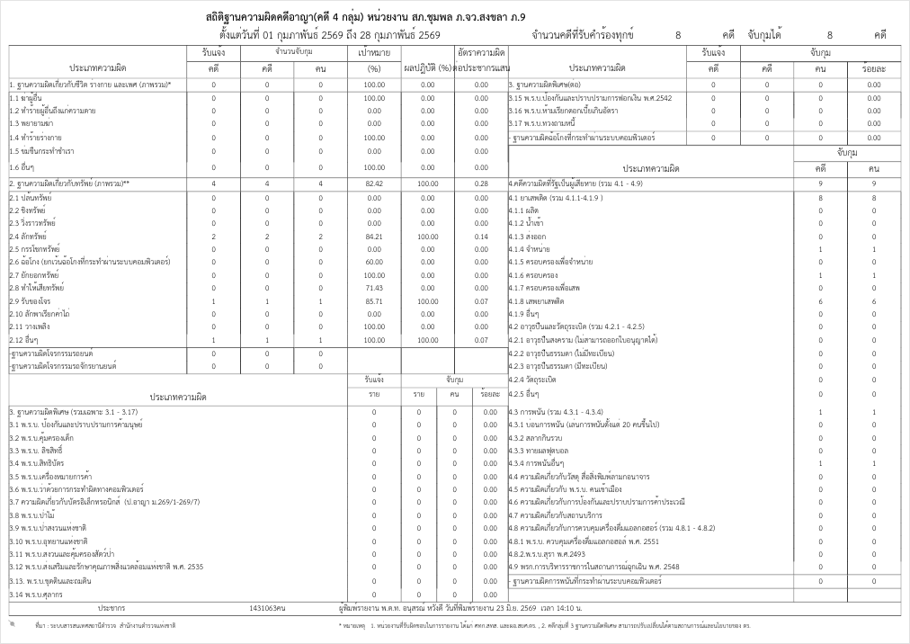
สถิติฐานความผิดคดีอาญา ประจำเดือน มีนาคม 2569
